附件2

河南省高等学校重点科研项目申报流程

申报程序
申报人通过自己的账号登录“河南省科技管理云平台”（http://sites.lynu.edu.cn/kyc/），或由科研处网站左下角“黄淮学院入口高校云平台”端口登录（新进人员可由管理员分配账号），下载《河南省高等学校重点科研项目计划申请书》（2020版）。申请书填写完成并经过检查保护后，通过云平台进行在线提交。
河南省科技管理云平台校内登录方法：
- 登录科研处网站。
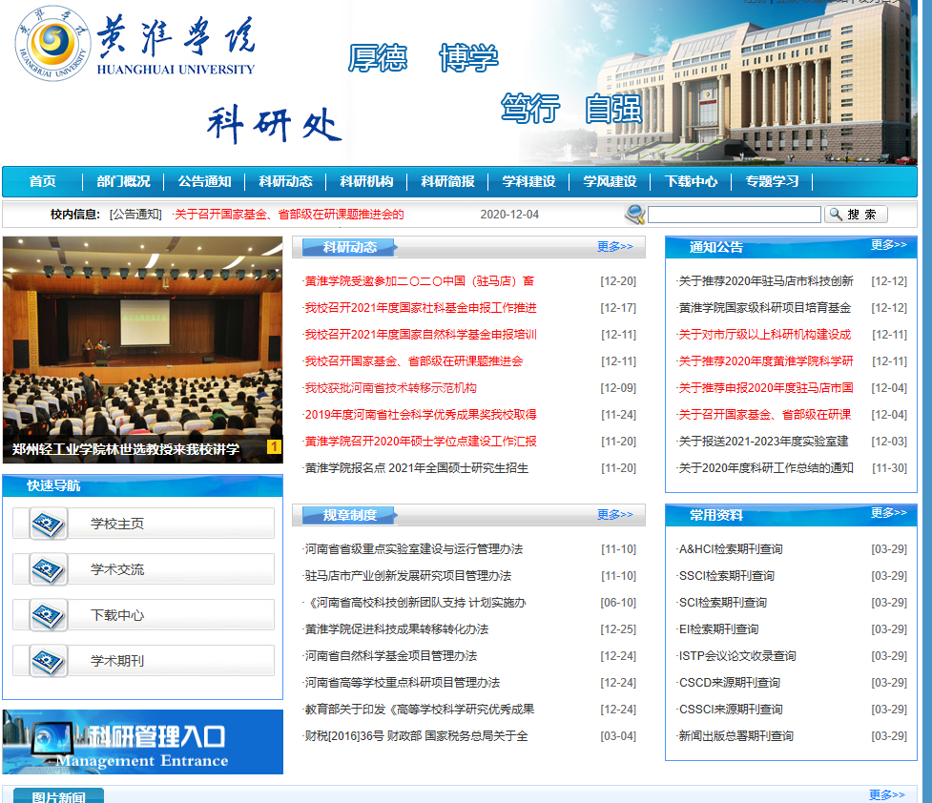
- 点击网页左下角弹出菜单。
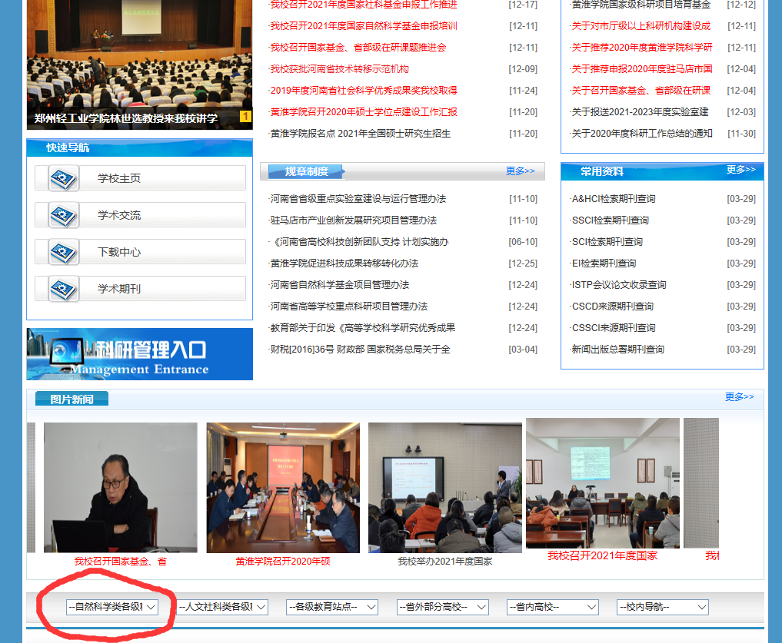
- 选定“黄淮学院入口高校云平台”，进入“河南省科技管理云平台”即可。
